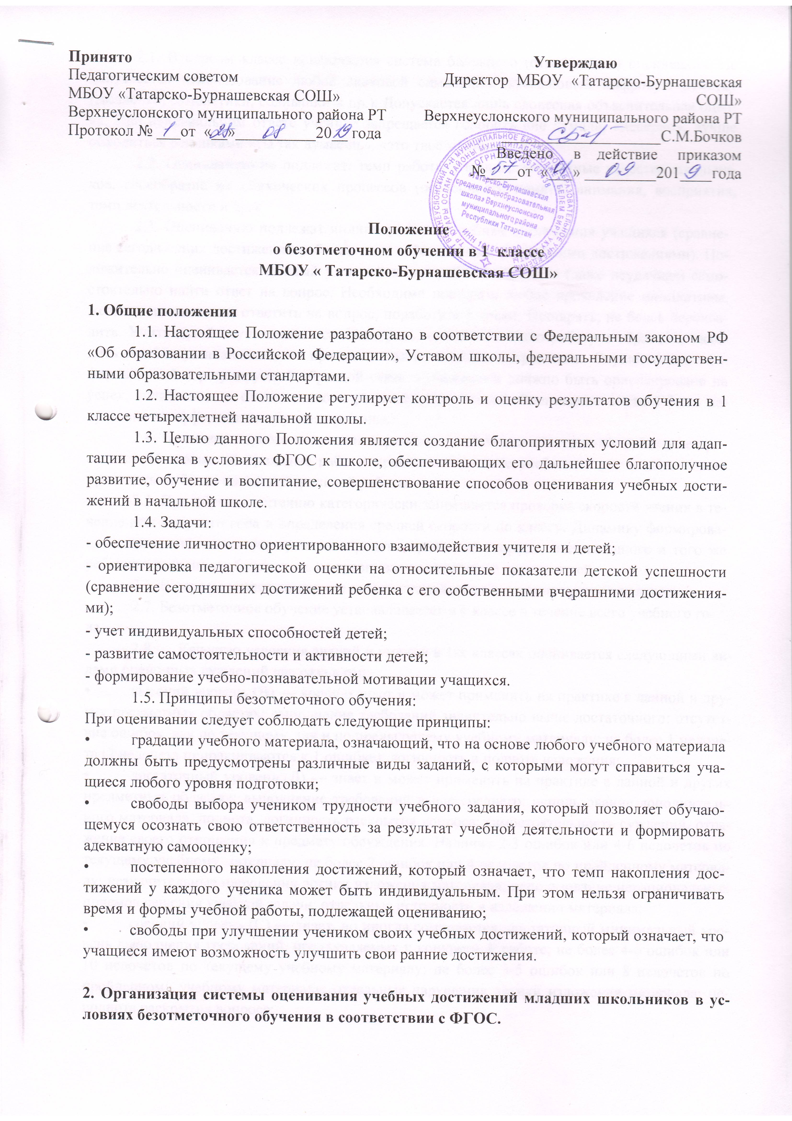
Принято  Педагогическим советом  МБОУ «Татарско-Бурнашевская СОШ»  Верхнеуслонского муниципального района РТ  Протокол № ___от «__»__________20__ года | Утверждаю  Директор МБОУ «Татарско-Бурнашевская СОШ»  Верхнеуслонского муниципального района РТ  ____________________С.М.Бочков  Введено в действие приказом  №____от «___» _________201____года

Положение
о безотметочном обучении в 1 классе
МБОУ « Татарско-Бурнашевская СОШ»

1. Общие положения
1.1. Настоящее Положение разработано в соответствии с Федеральным законом РФ «Об образовании в Российской Федерации», Уставом школы, федеральными государственными образовательными стандартами.
1.2. Настоящее Положение регулирует контроль и оценку результатов обучения в 1 классе четырехлетней начальной школы.
1.3. Целью данного Положения является создание благоприятных условий для адаптации ребенка в условиях ФГОС к школе, обеспечивающих его дальнейшее благополучное развитие, обучение и воспитание, совершенствование способов оценивания учебных достижений в начальной школе.
1.4. Задачи:
- обеспечение личностно ориентированного взаимодействия учителя и детей;
- ориентировка педагогической оценки на относительные показатели детской успешности (сравнение сегодняшних достижений ребенка с его собственными вчерашними достижениями);
- учет индивидуальных способностей детей;
- развитие самостоятельности и активности детей;
- формирование учебно-познавательной мотивации учащихся.
1.5. Принципы безотметочного обучения:
При оценивании следует соблюдать следующие принципы:
• градации учебного материала, означающий, что на основе любого учебного материала должны быть предусмотрены различные виды заданий, с которыми могут справиться учащиеся любого уровня подготовки;
• свободы выбора учеником трудности учебного задания, который позволяет обучающемуся осознать свою ответственность за результат учебной деятельности и формировать адекватную самооценку;
• постепенного накопления достижений, который означает, что темп накопления достижений у каждого ученика может быть индивидуальным. При этом нельзя ограничивать время и формы учебной работы, подлежащей оцениванию;
• свободы при улучшении учеником своих учебных достижений, который означает, что учащиеся имеют возможность улучшить свои ранние достижения.

2. Организация системы оценивания учебных достижений младших школьников в условиях безотметочного обучения в соответствии с ФГОС.
2.1. В первом классе исключается система балльного (отметочного) оценивания. Не допускается использование любой знаковой символики, заменяющей цифровую отметку (звездочки, самолетики, солнышки и пр.). Допускается лишь словесная объяснительная оценка. При неправильном ответе ученика запрещается говорить «не думал», «неверно», лучше обходиться репликами «ты так думаешь», «это твое мнение» и т.д.
2.2. Оцениванию не подлежат: темп работы ученика, личностные качества школьников, своеобразие их психических процессов (особенности памяти, внимания, восприятия, темп деятельности и др.).
2.3. Оцениванию подлежат индивидуальные учебные достижения учащихся (сравнение сегодняшних достижений ребенка с его собственными вчерашними достижениями). Положительно оценивается каждый удавшийся шаг ребенка, попытка (даже неудачная) самостоятельно найти ответ на вопрос. Необходимо поощрять любое проявление инициативы, желание высказаться, ответить на вопрос, поработать у доски. Поощрять, не боясь перехвалить. Учить детей осуществлять самоконтроль: сравнивать свою работу с образцом, находить ошибки устанавливать их причины, самому вносить исправления. Осуществление информативной и регулируемой обратной связи с учащимися должно быть ориентировано на успех, содействовать становлению и развитию самооценки. Оценивание должно быть направлено на эффективное обучение ребенка.
2.4. В течение первого полугодия первого года обучения контрольные работы не проводятся. Итоговые контрольные работы проводятся в конце учебного года; в день можно проводить не более одной контрольной работы.
2.5. При обучении чтению категорически запрещается проверка скорости чтения в течение всего первого года и определения средней скорости по классу. Динамику формирования навыка чтения можно проанализировать, сравнивая скорость чтения одного и того же ребенка в течение учебного года, не сравнивая со скоростью других детей.
2.6. В первом классе домашние задания не задаются в течение первого полугодия.
2.7. Безотметочное обучение устанавливается в 1 классе в течение всего учебного года.
2.8 Качество усвоения знаний и умений в 1-х классах оценивается следующими видами оценочных суждений два раза в год:
• высокий уровень (В) — хорошо знает и может применить на практике в данной и других предметных областях; выполнение требований значительно выше достаточного: отсутствие ошибок, как по текущему, так и по предыдущему учебному материалу; не более 1 недочета (2 недочета приравниваются к 1 ошибке); логичность и полнота изложения;
• достаточный уровень (Д) — знает и может применять на практике в данной и других предметных областях; выполнение требований выше среднего: использование дополнительного материала, полнота, логичность раскрытия вопроса; самостоятельность суждений, отражение своего отношения к предмету обсуждения. Наличие 2-3 ошибок или 4-6 недочетов по текущему учебному материалу; не более 2 ошибок или 4 недочетов по пройденному материалу; незначительные нарушения логики изложения материала; использование нерациональных приемов решения учебной задачи; отдельные неточности в изложении материала;
• средний уровень (С) — знает, но иногда сомневается; достаточный минимальный уровень выполнения требований, предъявляемых к конкретной работе; не более 4-6 ошибок или 10 недочетов по текущему учебному материалу; не более 3-5 ошибок или 8 недочетов по пройденному учебному материалу; отдельные нарушения логики изложения материала; неполнота раскрытия вопроса;
• низкий уровень (Н) — не знает; выполнение требований ниже среднего: наличие более 6 ошибок или 10 недочетов по текущему материалу; более 5 ошибок или 8 недочетов по пройденному материалу; нарушение логики, неполнота, нераскрытость обсуждаемого вопроса, отсутствие аргументации либо ошибочность ее основных положений.
Данные оценочные суждения корректируются по мере усвоения учащимися темы.
2.9. Главными критериями оценивания являются правильность и самостоятельность.
2.10. При оценивании следует соблюдать следующие принципы:
- градации учебного материала, означающий, что должны быть предусмотрены различные виды заданий, с которыми могут справиться учащиеся любого уровня подготовки;
- свобода выбора учеником трудности учебного задания, который позволяет обучающемуся осознать свою ответственность за результат учебной деятельности и формировать адекватную самооценку;
- постепенного накопления достижений, который означает, что темп накопления достижений у каждого ученика может быть индивидуальным. При этом нельзя ограничивать время и формы учебной работы, подлежащей оцениванию;
- свободы при улучшении учеником своих учебных достижений, который означает, что учащиеся имеют возможность улучшить свои ранние достижения.
2.11. Оценивание образовательных достижений учащихся предполагает, что:
- оценивается не только результат, но и процессуальная сторона деятельности ученика;
- содержание педагогической оценки должно «добавлять, а не вычитать», т.е. должны оцениваться индивидуальные достижения учащихся, а не то, что он не сделал, не выучил, не запомнил;
- текущее оценивание в учебном процессе должно быть по шкале «верно» - «не верно»;
- учебный материал имеет свои особенности, поэтому форма оценивания по разным предметам будет разной.
2.12. Оценочная деятельность педагога должна иметь следующую структуру:
- наблюдение
- формирование оценочного представления об ученике
- измерение
2.13. При наблюдении учитель должен фиксировать:
- скорость восприятия и переработки учебной информации учеником (быстрота);
- усвоение ЗУНов (легкость);
- запоминание информации (устойчивость);
- тщательность выполнения работы (аккуратность, добросовестность);
- учебную мотивацию школьника (желание, добровольность, активность);
- регуляцию действия (самостоятельность, постоянство);
- включение учащихся в оценку собственных учебных возможностей.
3. Содержание, виды и формы контроля
3.1 Оцениванию подлежат:
3.1.1. уровень усвоения школьниками знаний, умений и навыков, обозначенных в Федеральном государственном стандарте начального общего образования (листы прохождения учебного материала по темам, разделам).
3.1.2. количественная характеристика знаний, умений и навыков определяется только по итогам учебного года на основании итоговой работы по предмету, итогового мониторинга. Качественная характеристика знаний, умений и навыков составляется на основе диагностических материалов, «папки» ученика, его рефлексивной самооценки.
3.1.3. творческий опыт школьника, то есть применение полученных знаний в учебной и практической деятельности (портфолио);
3.1.4. общеучебные умения:
- умение организовывать свои дела:
- самостоятельно формулировать цели урока после предварительного обсуждения;
- учиться обнаруживать и формулировать учебную проблему вместе с учителем;
- составлять план решения проблемы (задачи) вместе с учителем;
- работая по плану, сверять свои действия с целью и, если нужно, исправлять ошибки с помощью учителя;
- в диалоге с учителем оценивать выполнение своей работы и работы всех;
- умение пользоваться информацией:
- самостоятельно предполагать, какие знания нужны для решения учебной задачи;
- отбирать источники информации среди предложенных учителем словарей, энциклопедий, справочников, находить информацию в текстах, таблицах, схемах, иллюстрациях и др.;
- сравнивать и группировать факты и явления;
- определять причины явлений, событий;
- делать выводы на основе обобщения знаний;
- представлять информацию в виде текста, таблицы, схемы;
- умение оценивать то, что происходит вокруг:
- отделять поступки от самого человека;
- в предложенных ситуациях отмечать конкретные поступки, которые нельзя однозначно оценить как хорошие или плохие (потому что люди из различных групп общества оценивают их по-разному);
- умение общаться:
- оформлять свои мысли в устной и письменной речи с учетом учебных и жизненных речевых ситуаций;
- высказывать свою точку зрения и пытаться ее обосновать, приводя аргументы;
- слушать других, пытаться принимать другую точку зрения;
- читать вслух и про себя тексты учебников и при этом:
- вести диалог с автором (прогнозировать будущее чтение, ставить вопросы к тексту и искать ответы, проверять себя);
- отделять новое от известного;
- выделять главное;
- составлять план;
3.1.5. умение выполнять различные роли в группе, сотрудничать в совместном решении проблемы (задачи);
3.1.6. умение уважительно относиться к позиции другого, договариваться.
  - Виды и формы контроля, отражающиеся в оценке
    - Видами контроля являются: стартовый, пооперационный, контроль по результату, рефлексивный, итоговый.
    - Формы контрольных работ: самостоятельные, стартовые, тестовые диагностические, тематические проверочные, итоговые проверочные, зачетные, олимпиадные, исследовательские, проектные, а также результаты выступлений на смотрах, конкурсах, выставках, конференциях, соревнованиях, ситуативных играх, праздниках.
  - Требования к контролю и оценке
    - Контроль должен быть мотивирующим и диагностирующим, а оценка — рефлексивной и прогностической.
    - Требования к контролю:
- системность и регулярность контроля как отдельного обучающегося, так и класса в целом;
- использование контроля в интересах всех обучающихся и в целях их обучения, воспитания и развития;
- всесторонность, отражающаяся как в контроле за усвоением образовательных стандартов, так и в сформированное универсальных умений;
- объективность, выражающаяся в создании равных для всех обучающихся условий при любых формах контроля;
- оптимальность контроля, который должен быть организован таким образом, чтобы за минимальное время получить необходимые данные о его результатах.
6. Механизм оценивания
Существенной особенностью контроля является формирование умения контролировать свою учебную деятельность (планирование, выполнение, получение результата, корректирование деятельности в зависимости от полученного результата) самими обучающимися, в частности:
- развитие у учащихся навыков самоконтроля за степенью усвоения учебного материала, умения самостоятельно находить допущенные ошибки, просчеты, неточности, намечать способы их устранения;
- обучение способам самоконтроля и самооценки, увеличение объема самостоятельной работы;
- обеспечение максимальной продуктивной учебной деятельности школьников: умение различать способы и результаты собственной учебной деятельности, развитие и совершенствование коммуникативных умений, повышение интереса к учению, понимание смысла учения;
- использование педагогом разнообразных методических приемов диагностики мотивации, интереса к учению при выстраивании технологии контроля и оценивания результатов учебной деятельности.

7. Взаимодействие с родителями (законными представителями) в процессе новой системы оценивания результатов учения
- Учителя на родительских собраниях обязаны познакомить родителей (законных представителей) обучающихся с особенностями и критериями оценивания, доказать преимущество данной системы оценивания учебной деятельности и заручиться их одобрением и поддержкой.
- В целях информирования родителей (законных представителей) обучающихся о результатах обучения и развития их детей учителя регулярно проводят индивидуальные консультации, отмечают текущие достижения в дневниках обучающихся, а по итогам учебной четверти на родительских собраниях знакомят с результатами достижений.
- По согласованию с родителями (законными представителями) обучающихся вводится и оформляется папка «Мои достижения».
8. Ведение документации.
8.1 Документация учителя:
8.1.1. Классный журнал является главным документом учителя и заполняется соответственно программе. Отметки в 1 классе в классный журнал не выставляются.
8.1.2. В целях обеспечения безотметочного обучения учителями осуществляются:
- качественная и количественная (один раз в год) характеристика знаний, умений и навыков учащихся, ведутся портфолио, листы прохождения учебного материала, листы развития общеучебных навыков
8.1.3. Два раза в год проводится анализ педагогической деятельности на основе анализа учебной работы обучающихся, включающий следующие данные:
- динамику развития учащихся за учебный период;
- уровень усвоения учащимися знаний и умений по основным темам;
- уровень сформированности основных компонентов учебной деятельности учащихся;
- сведения о выполнении программы с указанием успехов и возникших трудностей;
- выводы о причинах проблем, неудач и предложения по их преодолению.
8.2. Документация учащихся:
Для выполнения итоговых и тематических контрольных работ по русскому языку и математике вводятся специальные тетради (листы), которые на протяжении года хранятся в школе и выдаются учащимся для выполнения контрольных работ и работ над ошибками.
8.3. Администрация школы:
8.3.1. В своей деятельности администрация школы использует для анализа все необходимые материалы учителей, учащихся и психолога (классный журнал, содержательный анализ педагогической деятельности учителя за год, анализ проверочных и контрольных работ, тетради учащихся, результаты психолого-педагогической диагностики) для создания целостной картины учебно-воспитательного процесса в начальной школе.
8.3.2. Все материалы, получаемые от участников учебного процесса, администрация классифицирует, используя информационные технологии, с целью определения динамики в развитии и образовании учащихся в течение первого класса.
8.3.3. По итогам года на основе получаемых материалов от учителей администрация проводит анализ работы педагогического коллектива, определяя "проблемные" места, достижения и трудности, как учащихся, так и учителей, и на их основе определяет стратегические задачи на последующий год обучения.
9. Права и обязанности субъектов контрольно-оценочной деятельности
9.1. Между учителями, учащимися, родителями учащихся и администрацией школы в рамках безотметочного обучения необходимо строить равноправное сотрудничество. Каждый из участников такого сотрудничества имеет право, прежде всего, на самооценку своей деятельности, на свое особое аргументированное мнение по поводу оценки одного субъекта деятельности другим.
9.2. Права и обязанности учащихся.
9.2.1. Учащиеся имеют право:
- на собственную оценку своих достижений и трудностей;
- на самостоятельный выбор сложности и количества проверочных заданий;
- на оценку проявления творчества и инициативы во всех сферах школьной жизни;
- на ошибку и время для ее ликвидации;
- на участие в разработке критериев оценивания своей работы;
- на предоставление и публичную защиту результатов своей деятельности.
9.2.2. Учащиеся обязаны:
- по возможности проявлять оценочную самостоятельность в учебной работе;
- осваивать способы осуществления контроля и оценки;
- иметь рабочие тетради, тетради для контрольных работ, в которых отражается контрольно-оценочная деятельность ученика.
9.3. Права и обязанности учителя
9.3.1. Учитель имеет право:
- иметь свое оценочное суждение по поводу работы учащихся;
- самостоятельно определять приемлемые для него формы учета учебных достижений учащихся.
9.3.2. Учитель обязан:
- соблюдать основные Положения безотметочного обучения;
- соблюдать педагогический такт при оценке результатов деятельности учащихся;
- оценивать учащихся только относительно их собственных возможностей и достижений;
- работать над формированием у учащихся самоконтроля и самооценки;
- оценивать не только знания, умения и навыки по предметам, но также уровень развития и степень проявления творчества и инициативы во всех сферах школьной жизни с помощью способов качественного оценивания;
- фиксировать динамику развития и обученности ученика только относительно его собственных возможностей и достижений;
- доводить до сведения родителей достижения и успехи учащихся.
9.4. Права и обязанности родителей
9.4.1. Родитель имеет право:
- иметь информацию о принципах и способах оценивания достижений в школе;
- на получение достоверной информацию об успехах и достижениях своего ребенка;
- на индивидуальные консультации учителя по преодолению проблем и трудностей в обучении своего ребенка.
9.4.2. Родитель обязан:
- информировать учителя о возможных трудностях и проблемах ребенка, с которыми родитель сталкивается в домашних условиях;
- посещать родительские собрания, на которых проводится просветительская работа по оказанию помощи в образовании их детей.
10. Ответственность сторон.
10.1. Несоблюдение субъектами образовательного процесса отдельных пунктов данного Положения может повлечь за собой невыполнение основной задачи начальной школы - становления учебной самостоятельности (умения учиться) младших школьников.
10.2. При нарушении основных принципов безотметочного обучения одной из сторон учебно-воспитательного процесса другая сторона имеет право обратиться к администрации школы с целью защиты своих прав в установленном Уставом школы порядком.
10.3. Нарушение правил оценочной деятельности, несоблюдение педагогического такта являются предметом административного разбирательства и общественного порицания.

11. Ответственность сторон.
11.1. Несоблюдение субъектами образовательного процесса отдельных пунктов данного Положения может повлечь за собой невыполнение основной задачи начальной школы - становления учебной самостоятельности (умения учиться) младших школьников.
11.2. При нарушении основных принципов безотметочного обучения одной из сторон учебно-воспитательного процесса другая сторона имеет право обратиться к администрации школы с целью защиты своих прав в установленном Уставом школы порядком.
11.3. Нарушение правил оценочной деятельности, несоблюдение педагогического такта являются предметом административного разбирательства и общественного порицания.

